**EXCELENTÍSSIMO SENHOR PRESIDENTE DA CAMARA MUNICIPAL DE SUMARÉ**

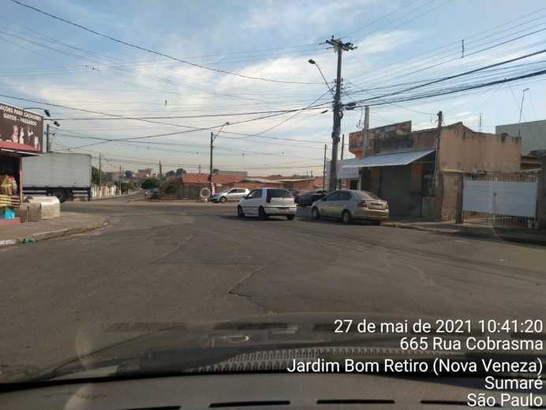 **INDICO**, ao Exmo. Senhor Prefeito Municipal, que determine ao departamento competente providências urgentes no sentido realizar estudo de tráfego de trânsito bem como a sinalização de solo na Rua Cobrasma na bifurcação com a Rua Alegria da Encarnação (imagens), Jd Bom Retiro.

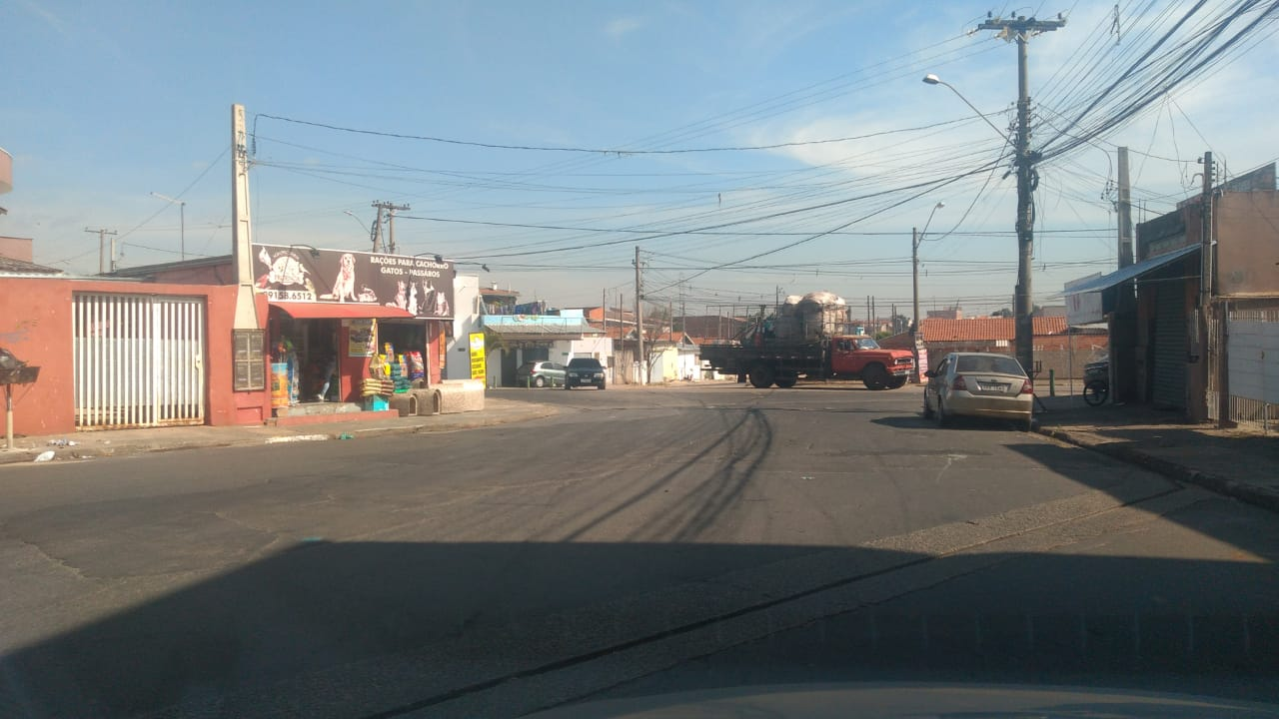

A solicitação se faz necessária, tendo em vista que há grande fluxo de veículos no local e a falta de sinalização viária e vertical somado apossibilidade da existência de uma passagem clandestina, vem causado grandes transtornos como acidentes de transito inclusive com envolvimento de pedestres, devido a presença de escolas e comércios importantes nas redondezas além de ser acesso de veículos e pedestres para o município vizinho de Hortolandia .

****Sala das sessões, 11 de maio de 2021.

**DIGÃO**

**VEREADOR**